**Configurer la redirection sur le port SSH 22. Sur VM Workstation, aller sur Edit/Virtual Network Editor…**

Une aide via cet article,

<https://www.it-connect.fr/comprendre-les-differents-types-de-reseaux-de-vmware-workstation-pro/#:~:text=Pour%20cr%C3%A9er%20une%20r%C3%A8gle%20de,la%20section%20%22Port%20Forwarding%22>.

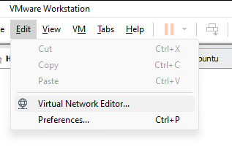

Cliquer sur Change Settings,

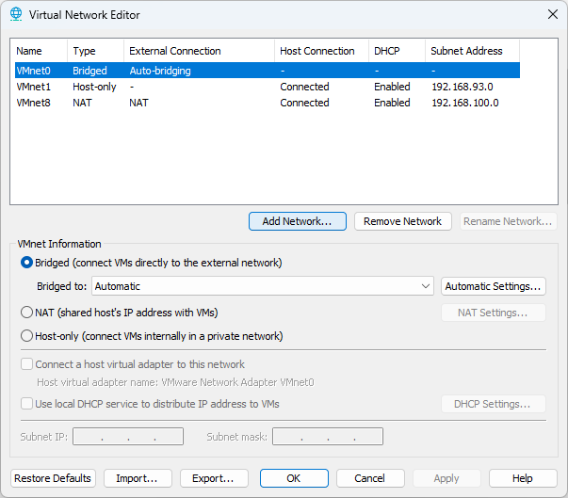

Sélectionner l’external connection NAT et configurer les 2 Hotes Port TCP avec les @IP de nos VM Server Ubuntu.

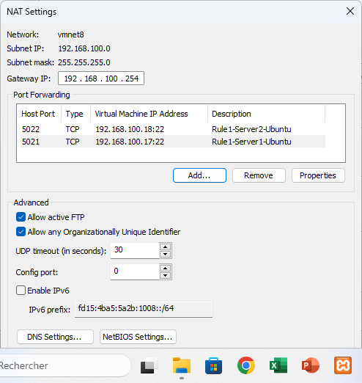

Tester l’accès au port 22 sur la VM via une fenêtre (terminal) shell Ubuntu

Server1-ubuntu

ssh dlaubo@192.168.100.17 -p 22

Server2-ubuntu

ssh dlaubo@192.168.100.18 -p 22

